
МБУК «Кочубеевская централизованная библиотечная система
имени А. В. Рубеля»
Отдел обслуживания

Новые
поступления
художественной
литературы
в дар

Бюллетень

Выпуск 1

Кочубеевское, 2026

Уважаемые читатели!
Межпоселенческая центральная библиотека благодарит своих читателей за щедрые дары — новые книги пополнили наш фонд! Благодаря вашей поддержке коллекция обогатилась произведениями интересных авторов и изданиями в самых разных жанрах. Мы уверены, что эти книги непременно найдут своих читателей. Приглашаем вас познакомиться с новыми поступлениями и выбрать издание по вкусу.
Приятного чтения!

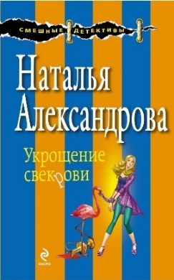 | Александрова, Н.Н. Укрощение свекрови : роман : [16+] / Н. Александрова. – Москва : ЭКСМО, 2012. – 315, [5] с. – (Смешные детективы).
 | Алтынов, С. Последний бой наемника : [16+] / С. Алтынов. – Москва : ЭКСМО, 2005. – 381, [3] с.
 | Арчер, Д. Тайное желание : [16+] / Д. Арчер ; перевод с английского. – Москва : АСТ, 2001. – 381, [4] с. – (Очарование).
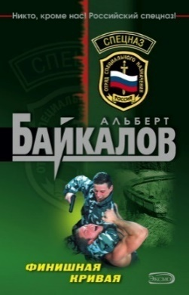 | Байкалов А.Ю. Финишная кривая : роман : [16+] / А.Ю. Байкалов. – Москва : ЭКСМО, 2007. – 381, [3] с. – (Спецназ).
 | Барбуца, Е.В. Тёща Тёмного Властелина : фантастический роман : [16+] / Е.В. Барбуца. – Москва : АЛЬФА-КНИГА, 2013. – 373, [4] с. : ил.
 | Баренберг, А. Вторым делом самолёты ; Выйти из тени Сталина : [16+] / А. Баренберг. – Москва : Яуза : ЭКСМО, 2012. – 316, [4] с. – (Военно-историческая фантастика).
 | Белянин, А.О. Дело трезвых скоморохов : фантастический роман : [16+] / А.О. Белянин. – Москва : АРМАДА : АЛЬФА-КНИГА, 2004. – 339, [1] с. : ил. – (Фантастический боевик).
 | Берёзин, Ф.Д. Атомная крепость : фантастический роман : [16+] / Ф.Д. Берёзин. – Москва : АСТ : Астрель, 2011. – 317, [3] с. – (Обитаемый остров).
 | Васина, Н. Мачеха для Золушки : роман : [16+] / Н. Васина. – Москва : ЭКСМО, 2009. – 347, [5] с. – (Детектив не для всех).
 | Вербинина, В. Замок четырёх ветров : роман : [16+] / В. Вербинина. – Москва : ЭКСМО, 2018. – 381, [3] с. – (Любовь. Интрига. Тайна).
 | Воронцова, М. Принцесса огорошена : [16+] / М. Воронцова. – Санкт-Петербург : Нева, 2003. – 346, [6] с.
 | Воронцова, М. Свадебный наряд вне очереди : [16+] / М. Воронцова. – Санкт-Петербург : Нева, 2003. – 338, [12] с.
 | Гайворнская, Е.М. Пепел звёзд : роман : [16+] / Е.М. Гайворонская. – Москва : Центрполиграф, 2005. – 363, [3] с. – (Романтические истории).
 | Гаркушев, Е.Н. Обойдёмся без магии! : фантастический роман : [16+] / Е.Н. Гаркушев. – Москва : АРМАДА : АЛЬФА-КНИГА, 2003. – 441, [3] с. : ил. – (Фантастический боевик).
 | Головачёв, В.Н. Беспощадный, или Искатели смерти : фантастический роман : [16+] / В.Н. Головачёв. – Москва : ЭКСМО, 2003. – 476, [4] с. – (Абсолютное оружие).
 | Гринева, Е. Продавец иллюзий, или Маска страсти : [16+] / Е. Гринева. – Москва : ЭКСМО, 2013. – 284, [4] с. – (Криминальная мелодрама).
 | Д'Алессандро, Д. Коснуться твоих губ : роман : [16+] / Д. Д'Алессандро ; перевод с английского. – Москва : АСТ : Ермак, 2013. – 317, [3] с. – (Очарование).
 | Деверо, Д. Обжигающий лёд : роман : [16+] / Д. Деверо ; перевод с английского. – Москва : АСТ : Транзиткнига, 2006. – 316, [4] с. – (Шарм).
 | Додд, К. Босоногая принцесса : роман : [16+] / К. Додд ; перевод с английского. – Москва : АСТ, 2008. – 314, [6] с.
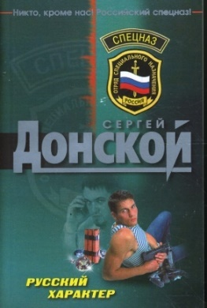 | Донской, С.Г. Русский характер : роман : [16+] / С.Г. Донской. – Москва : ЭКСМО, 2007. – 346, [6] с. – (Спецназ).
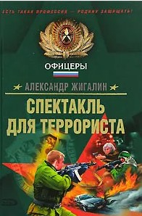 | Жигалин А.В. Спектакль для террориста : роман : [16+] / А.В. Жигалин. – Москва : ЭКСМО, 2007. – 415, [2] с. – (Спецназ. Офицеры).
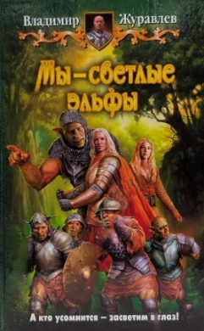 | Журавлёв, В.Б. Мы – светлые эльфы : фантастический роман : [16+] / В.Б. Журавлёв. – Москва: АЛЬФА-КНИГА, 2011. – 315, [1] с. : ил.
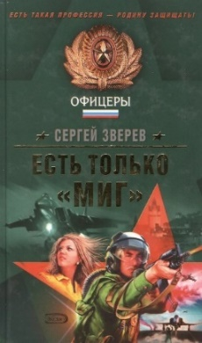 | Зверев, С.И. Есть только «МИГ» : [16+] / С.И. Зверев. – Москва : ЭКСМО, 2006. – 379, [5] с.
 | Зверев, С.И. Пираты ; Дикий остров : [16+] / С.И. Зверев. – Москва : ЭКСМО, 2010. – 316, [4] с. – (Спецназ. Морской спецназ).
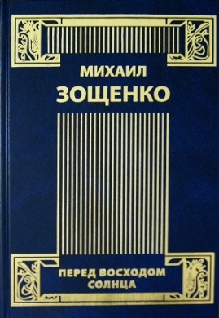 | Зощенко, М.М. Собрание сочинений в 4 т. т. 4 : Рассказы (тридцатые-сороковые годы) ; Комедии ; Перед восходом солнца / М.М. Зощенко. – Москва : Альд : Империум Пресс : Литература, 2002. – 493, [3] с.
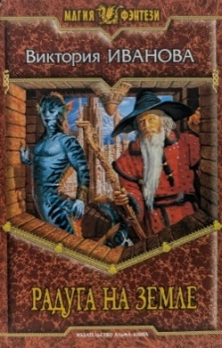 | Иванова, В.В. Радуга на земле : фантастический роман : [16+] / В.В. Иванова. – Москва: АЛЬФА-КНИГА, 2011. – 409, [3] с. : ил. – (Магия фэнтези).
 | Калбазов, К.Г. Бульдог : В начале пути : фантастический роман : [16+] / К.Г. Калбазов. – Москва: АЛЬФА-КНИГА, 2014. – 341, [3] с. : ил. – (Фантастический боевик).
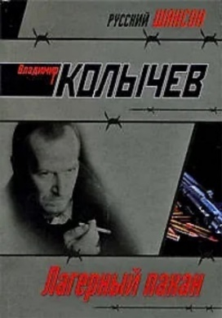 | Колычев, В.Г. Лагерный пахан : роман : [16+] / В.Г. Колычев. – Москва : ЭКСМО, 2008. – 381, [3] с. – (Русский шансон).
 | Колычев, В.Г. Не лезьте в душу пацану : [16+] / В.Г. Колычев. – Москва : ЭКСМО, 2012. – 350, [2] с. – (Колычев. Мастер криминальной интриги).
 | Кулаков, С.Ф. Квант Безумия : роман : [16+] / С.Ф. Кулаков. – Москва : ЭКСМО, 2009. – 380, [4] с. – (Офицер национальной безопасности).
 | Макалистер, К. Благие намерения : роман : [16+] / К. Макалистер ; перевод с английского. – Москва : АСТ : Ермак, 2003. – 317, [3] с. – (Шарм).
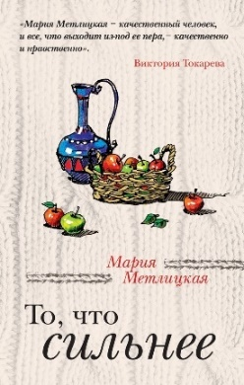 | Метлицкая, М. То, что сильнеее : рассказы : [16+] / М. Метлицкая. – Москва : ЭКСМО, 2016. – 316, [4] с. – (За чужими окнами. Проза М. Метлицкой).
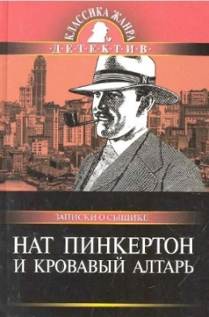 | Нат Пинкертон и кровавый алтарь : [16+] / перевод с английского. – Москва : ОЛМА Медиа Групп, – 347, [4] с. – (Классика жанра. Детектив-мини).
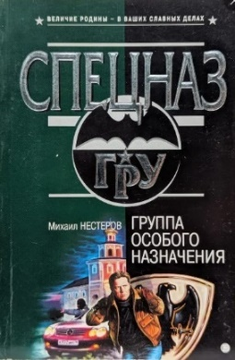 | Нестеров, М.П. Группа особого назначения : роман : [16+] / М.П. Нестеров. – Москва : ЭКСМО, 2003. – 446, [2] с. – (Спецназ ГРУ).
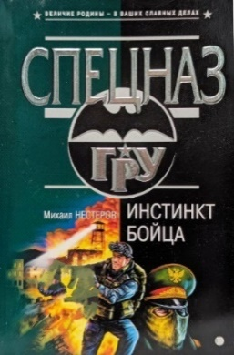 | Нестеров, М.П. Инстинкт бойца : роман : [16+] / М.П. Нестеров. – Москва : ЭКСМО, 2003. – 443, [5] с. – (Спецназ ГРУ).
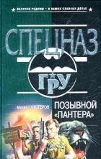 | Нестеров, М.П. Позывной «Пантера» : роман : [16+] / М.П. Нестеров. – Москва : ЭКСМО, 2003. – 379, [5 ] с. – (Спецназ ГРУ).
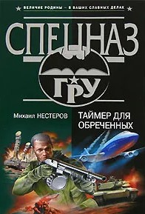 | Нестеров, М.П. Таймер для обречённых : роман : [16+] / М.П. Нестеров. – Москва : ЭКСМО, 2006. – 379, [5] с. – (Спецназ ГРУ).
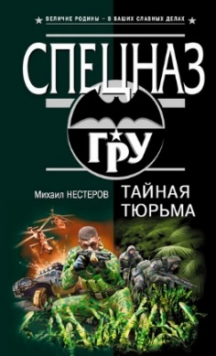 | Нестеров, М.П. Тайная тюрьма: роман : [16+] / М.П. Нестеров. – Москва : ЭКСМО, 2006. – 379, [5] с. – (Спецназ ГРУ).
 | Никитин, Ю.А. Передышка в Барбусе : фантастический роман : [16+] / Ю.А. Никитин. – Москва : ЭКСМО, 2004. – 444, [4] с.
 | Норман, Д. Танец Духов : роман : [16+] / Д. Норман ; перевод с английского. – Санкт-Петербург : Азбука-классика, 2005. – 381, [4] с.
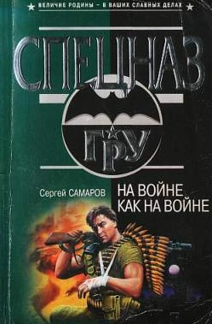 | Самаров, С.В. На войне как на войне / С.В. Самаров. – Москва : ЭКСМО, 2002. – 411, [5] с. – (Спецназ ГРУ).
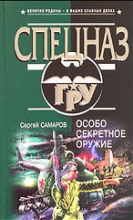 | Самаров, С.В. Особо секретное оружие : роман : [16+] / С.В. Самаров. – Москва : ЭКСМО, 2005. – 281, [4] с.
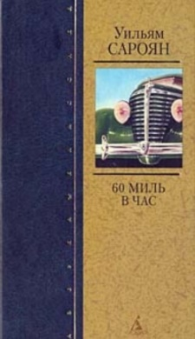 | Сароян, У. 60 миль в час : [16+] /У. Сароян ; перевод с английского. – Санкт-Петербург : Азбука-классика, 2003. – 893, [3] с.
 | Седов, Б.К. Киллерша ; Я люблю : [16+] / Б. К. Седов. – Санкт-Петербург : Нева, 2005. – 316, [4] с.
 | Седов, Б.К. Киллерша ; Я ненавижу : [16+] / Б. К. Седов. – Санкт-Петербург : Нева, 2003. – 316, [4] с.
 | Седов, Б.К. Я не хотела убивать : [16+] / Б. К. Седов. – Санкт-Петербург : Нева, 2004. – 316, [4] с.
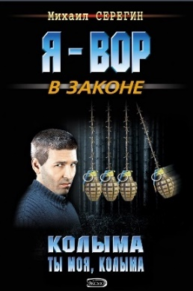 | Серёгин, М.Г. Колыма ты моя, Колыма : роман : [16+] / М.Г. Серёгин. – Москва : ЭКСМО, 2007. – 315, [5] с. – (Я – вор в законе).
 | Серова, М. Алая роза – символ печали : [16+] / М. Серова. - Москва : ЭКСМО, 2013. – 314, [6] с. – (Русский бестселлер).
 | Серова, М. Мужчина не по карману : [16+] / М. Серова. - Москва : ЭКСМО, 2004. – 316, [4] с. – (Русский бестселлер).
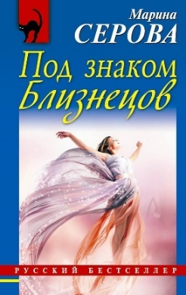 | Серова, М. Под знаком близнецов : [16+] / М. Серова. - Москва : ЭКСМО, 2014. – 314, [6] с. – (Русский бестселлер).
 | Серова, М. С лёгким паром! : повесть : [16+] / М. Серова. - Москва : ЭКСМО, 2004. – 252, [4] с. – (Русский бестселлер).
 | Серова, М. Шаг влево, шаг вправо : [16+] / М. Серова. - Москва : ЭКСМО, 2012. – 314, [6] с. – (Русский бестселлер).
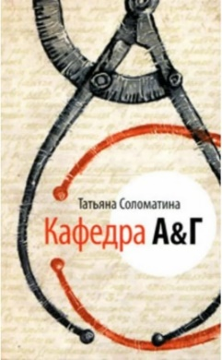 | Соломатина, Т. Кафедра А & Г : [16+] / Т. Соломатина. – Москва : Яуза-пресс : ЭКСМО, 2011. – 381, [3] с.
 | Степанычев, В. Свободный охотник : роман : [16+] / В. Степанычев. – Москва : ЭКСМО, 2009. – 349, [5] с. – (Наёмник).
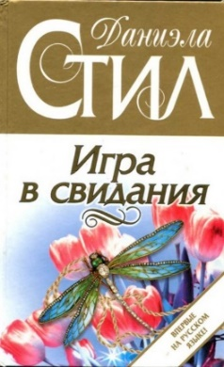 | Стил, Д. Игра в свидания : роман : [16+] / Д. Стил. – Москва : ЭКСМО, 2003. – 380, [4] с.
 | Стил, Д. По велению сердца : [16+] / Д. Стил. – Москва : ЭКСМО, 2010. – 380, [4] с.
 | Сухов, Е. Кандалы для лиходея : роман : [16+] / Е. Сухов. – Москва : ЭКСМО, 2013. – 316, [4] с. – (Я – вор в законе).
 | Тамоников, А.А. Горная атака : роман : [16+] / А. А. Тамоников. – Москва : ЭКСМО, 2010. – 379, [5] с. – (Грозовые ворота).
 | Фоули, Г. Обольстительная леди : роман : [16+] / КГ. Фоули ; перевод с английского. – Москва : АСТ : Ермак, 2004. – 317, [3] с. – (Очарование).
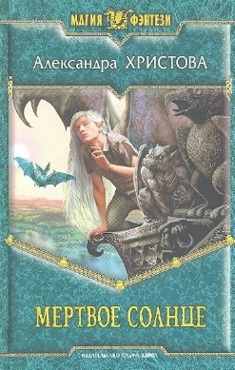 | Христова, А.А. Мёртвое солнце : фантастический роман : [16+] / А.А. Христова. – Москва : АЛЬФА-КНИГА, 2011. – 377, [2] с. – (Магия фэнтези).
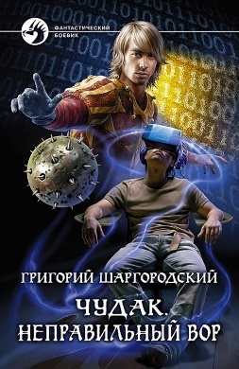 | Шаргородский, Г.К. Чудак ; Неправильный вор : фантастический роман : [16+] Г.К. Шаргородский – Москва : АЛЬФА-КНИГА, 2015. – 279, [3] с. : ил. – (Фантастический боевик).

